API攻防-接口安全&WebPack&REST&SOAP&WSDL&WebService

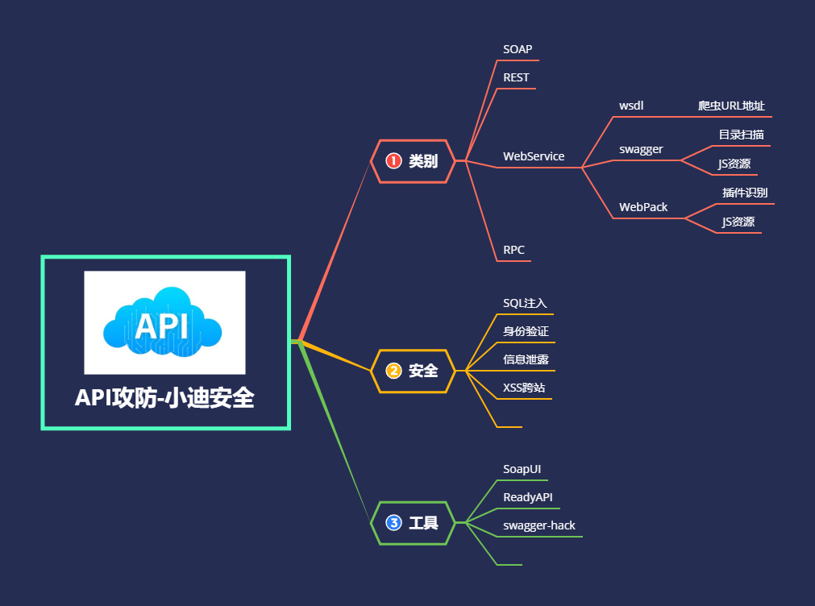

演示案例：

* WebService类-Wsdl&ReadyAPI-SQL注入
* SOAP类-Swagger&SoapUI&EXP-信息泄露
* HTTP类-WebPack&PackerFuzzer-信息泄露

涉及资源：

[补充：涉及录像课件资源软件包资料等下载地址](https://docs.qq.com/doc/DQ3Z6RkNpaUtMcEFr)